银行闪付卡在开放卡片系统中的使用

1. 闪付卡使用配置

在参数设置中找到闪付设置菜单，如下图

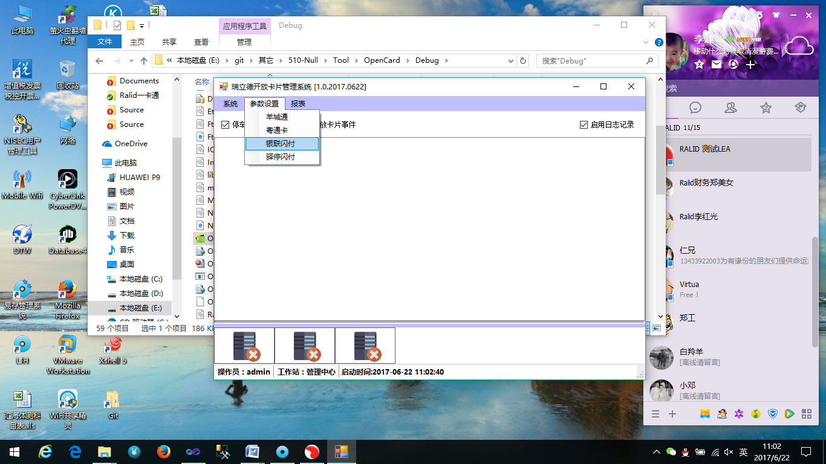

进入闪付配置界面：

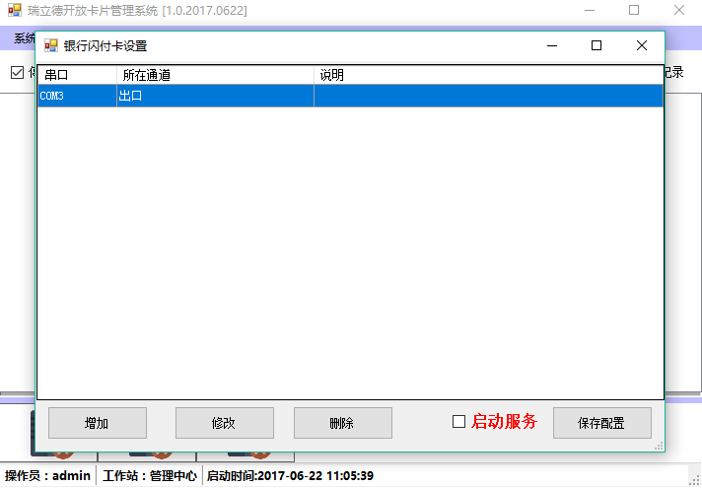

在这里可以增加，修改，删除读卡器，如下图所示：

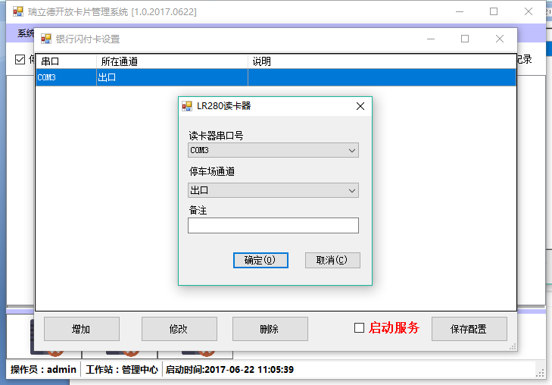

LR280读卡器通过USB转串口线与电脑连接。

接收如下图所示：

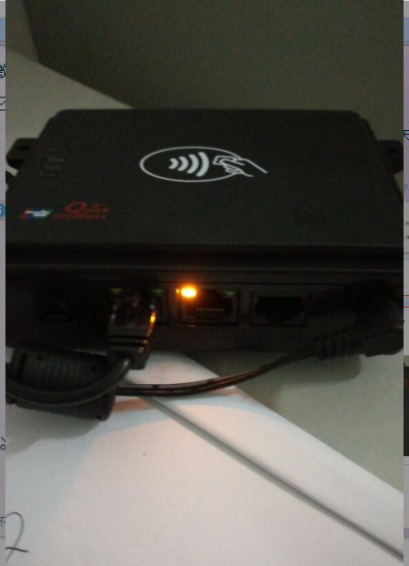

读卡自带的串口线接到读卡器的COM1口，另一端接电脑的USB转串口线

启动闪付服务，就可以在读卡器上刷卡了

